**Planning to Fail is Failing to Plan**

**ความล้มเหลวในการวางแผน คือ การวางแผนที่ล้มเหลว**

หลายคนคงสงสัยว่าทำไมถึงสร้างหัวข้อว่าความล้มเหลว จากการทำงานในบทบาทของครูธรรมชาติศึกษาฯ เป็นเวลา ๑ ปีเต็ม ได้มีโอกาสรับประสบการณ์และการเรียนรู้ที่แปลกใหม่ให้กับตนเองมากขึ้น บทบาทหน้าที่ความเป็นครู เริ่มต้นจากการไม่ได้วางแผนล่วงหน้าใด ๆ มาก่อน คิดเพียงแค่ว่าระหว่างรอทำวิทยานิพนธ์ปริญญาโท ต้องทำอะไรสักอย่างที่ไม่ให้ตนเองอยู่ว่างและไม่เป็นภาระของคนทางบ้าน ความคิดที่ต้องเริ่มต้นรับผิดชอบชีวิตตนเองสักทีก็ผุดขึ้นมาในหัวว่า เราเรียนมาก็เยอะแยะมากมาย จะมีวิธีการใดที่ใช้ความรู้ที่เรียนมาให้เกิดประโยชน์มากกว่าแค่การเป็นนักวิจัยในห้องปฏิบัติการสี่เหลี่ยมๆ ถ้าไม่ใช่การเป็นครู

ฉันเริ่มต้นบทบาทครูด้วยการสังเกตการสอนของครูรุ่นพี่ และเริ่มลงมือสอนด้วยตนเองอย่างจริงจังเมื่อภาคฉันทะ ต้นปีการศึกษา ๒๕๕๖ กับเด็กๆ ชั้น ๕/๓ และ ๕/๔ แต่การเริ่มต้นเป็นครูครั้งแรกไม่ใช่ใช่เรื่องที่สวยงามเลย ฉันพบข้อผิดพลาดที่เกิดขึ้นในการทำงานหลายอย่าง ทั้งความไม่มีประสบการณ์ ทั้งการสอนใบระบบ lesson study ที่แทบไม่มีความรู้อะไรเลย นอกจากความรู้ก้อนกลมๆ ที่ติดตัวมาจากการเรียนในมหาวิทยาลัยแค่นั้น

จากการย้อนทวนตนเองผ่านข้อผิดพลาดที่เกิดขึ้น และการได้รับโอกาสในการปรับเปลี่ยนตนเองใหม่ ทำให้ฉันได้เรียนรู้ที่จะปรับกระบวนการทำงานของตนเองให้ชัดเจนมากขึ้น นอกจากนี้ยังได้รับคำแนะนำที่ดีจากครูพี่เลี้ยงคือ ครูอัม ทั้งในการวางตัวและการวางแผนการทำงานต่างๆ ที่เป็นระบบชัดเจนมากขึ้น พี่อัมชวนฉันวางแผนพูดคุยเรื่องการทำแผนการสอนล่วงหน้าก่อนที่จะสอน การเตรียมสื่อวิดีโออุปกรณ์การทดลอง นอกจากนี้ครูอัมยังมาสังเกตการณ์การสอนฉัน ฉันได้ไปสังเกตการณ์การสอนของของครูอัม รวมถึงการพูดคุยสะท้อนหลังสอนในแต่ละครั้ง ทำให้พบประเด็นต่างๆที่เราควรปรับและพัฒนาการสอนในห้องถัดไป ให้เกิดความผิดพลาดน้อยที่สุด

การพูดคุยถึงแผนก สื่อการสอน วิธีการสอนและรูปแบบการเรียนรู้ของเด็กๆ แต่ละห้องที่ชัดเจนนั้น ทำให้เมื่อเข้าสอนในชั้นเรียนเห็นเป็นรูปธรรมมากขึ้น เห็นถึงลำดับขั้นตอนของการเริ่มต้นห้องเรียน กระบวนการตั้งคำถาม การแลกเปลี่ยนเรียนรู้ การสรุปประเด็นสำคัญในชั้นเรียนนั้นๆ การมีส่วนร่วมของเด็กในห้อง ในทุกขั้นตอนของการทำกิจกรรมและการทดลองต่างๆ และสังเกตการเรียนรู้ของเด็กๆ แต่ละคนในหลายมุมมอง จากลักษณะการเรียนรู้ที่แตกกันได้ชัดเจนมากขึ้น

การทำแผนและการเตรียมสื่อการสอนเป็นเรื่องที่ยากสำหรับครูใหม่ๆ ที่ยังขาดประสบการณ์ ในเวลาที่ต้องเตรียมแผนการสอนในเรื่องต่างๆ ก็มีการหลงลืมและพบข้อบกพร่องอยู่เสมอๆ เช่น การทดลองแรกของเทอมจิตตะ เรื่อง การเคลื่อนที่ของจรวดในแนวดิ่ง โดยใช้ลูกโป่งแทนจรวด เส้นเอ็นแทนลานสำหรับให้จรวดพุ่งขึ้น หลอดกาแฟเป็นฐานสำหรับติดจรวด โดยก่อนเริ่มต้นชั้นเรียน ต้องผูกเส้นเอ็นกับเชือกในห้องให้ห้อยลงมาเป็นแนวดิ่ง สื่อเหล่านี้ต้องเตรียมล่วงหน้าก่อนที่เด็กๆ จะเข้ามาในชั้นเรียน หากเตรียมขณะที่เด็กๆ อยู่จะเกิดความยุ่งยากในการเตรียมเป็นอย่างมาก จึงต้องมีการการวางแผนในการเตรียมอุปกรณ์ที่ดี บางห้องที่ไปเตรียมลานจรวดเอาไว้ล่วงหน้า เด็กๆ บางคนไม่ทราบว่า เส้นเอ็นที่ผูกไว้คืออะไร แล้วก็ต่อเก้าอี้ขึ้นไปดึงลงมาเล่น จนเส้นเอ็นขาด หรือบางคนกลัวครูรู้ว่าดึงลงมาเล่น ก็โยนกลับขึ้นไปจนพันกันยุ่งเหยิง เมื่อถึงเวลาที่ต้องทำการทดลองก็ต้องเสียเวลามาแก้เส้นเอ็นใหม่ จากเหตุการณ์ในครั้งนี้ก็ได้ข้อคิดเพิ่มขึ้นอีก แม้จะวางแผนดีเตรียมการล่วงหน้าแล้ว ก็ต้องมาแก้ปัญหาอีกภายหลังที่เกิดจากความอยากรู้อยากเห็นของเด็กๆ นั่นเอง และในการทำกิจกรรมการทดลองนี้ในคราวหน้า ก็ต้องวางแผนใหม่ที่จะต้องหาวิธีในการจัดเก็บเส้นเอ็นให้เรียบร้อย เพื่อไม่ให้เด็กดึงลงมาเล่นและป้องกันอันตรายที่อาจเกิดขึ้นกับเด็กด้วย

การพัฒนาตัวเองที่ชัดเจน เกิดจากการสอนการสะท้อนหลังสอนกับครูพี่เลี้ยงถึงประเด็นที่สำเร็จ และประเด็นที่ต้องแก้ไข เพื่อปรับใช้สำหรับห้องถัดไป นอกจากการทวนเรื่องการสอนของตนเองจากแผนการสอนที่ได้เตรียมล่วงหน้าแล้ว ต้องทบทวนการสอนผ่านการสร้างแผนกระดาน ย้อนหลังกลับไปที่การสอนในห้องเรียนครั้งนั้น

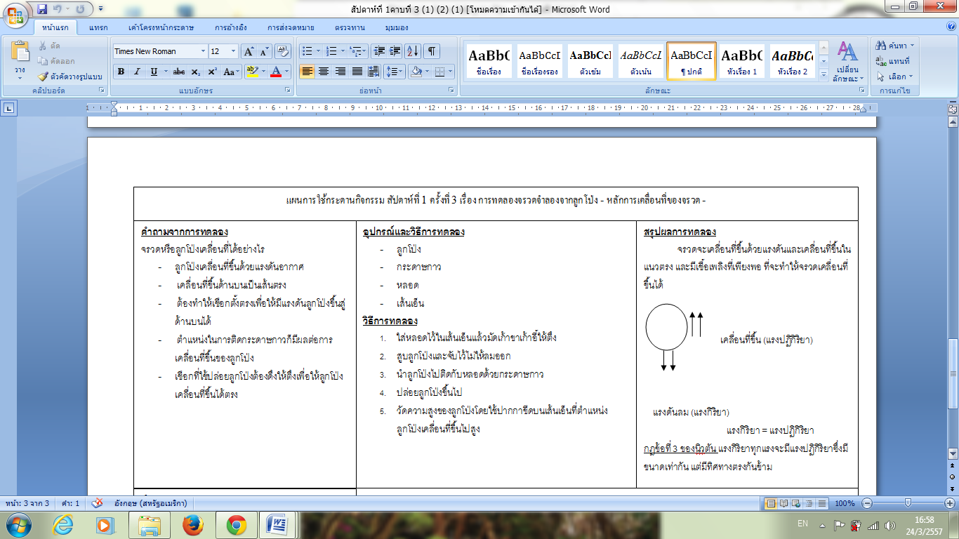

การทบทวนตนเองหลังจากการสอน ด้วยการทำแผนกระดาน เป็นการสอบทานความถูกต้องอีกอย่างหนึ่งจากการทำแผนรายคาบที่รู้ว่าครูต้องเริ่มต้นดำเนินการเรียนรู้ของเด็กผ่านอะไรบ้าง โดยใช้ร่องรอยการเรียนรู้ของเด็กๆ ที่มาจากการตั้งคำถาม การทดลอง และการแลกเปลี่ยนเรียนรู้ในครั้งนั้น เรียบเรียงความรู้ลงบนกระดาน และจดบันทึกความรู้นั้นลงสมุดบันทึกความรู้ของเด็กแต่ละคน

ในปีการศึกษา ๒๕๕๖ ที่ผ่านทำให้ฉันได้รับบทเรียนเรื่องความผิดพลาดของตนเองจากการวางแผนที่ผิดพลาดในการทำงาน มองเห็นมุมมองการทำงานของตนเองในบทบาทความเป็นครู ว่าควรปรับเปลี่ยนตนเองให้ไปในทิศทางใด เพื่อให้เป็นแนวทางในดำเนินชีวิตความเป็นครูต่อในทิศทางที่ถูกต้อง และขอขอบคุณครูทุกคนๆ ที่คอยชี้แนะแนวทางต่าง ๆ และคอยมอบประสบการณ์การเรียนรู้ที่ดีๆ รวมไปถึงเด็ก ๆในชั้น๖/๒ ที่คอยมอบกำลังใจและเป็นแรงบันดาลใจที่ดี **ทำให้รู้ว่าครูคืออะไร**